Léa est diplomée en psychologie clinique de l’institut de psychologie de l’Université Paris Descartes. Elle s’est spécialisée dans la gestion de l’anxiété et la prise en charge EMDR des psychotraumatismes. Léa partage son temps entre l’institutionnel (à l’OPEJ et au CASIP) et le libéral dans son cabinet du 8e arrdt de Paris. Elle accompagne ainsi toutes formes de publics : enfants, ados, adultes et aidants familiaux. Ancienne directrice d’Accueils Collectifs de Mineurs (ACM), elle continue chaque été à former et coacher les nouveaux directeurs notamment auprès des directeurs de Moadon.

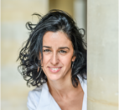Ève est diplômée en coaching personnel et professionnel et coaching d’adolescents, certifiée RNCP : Haute École de Coaching.

Formatrice parents et enseignants en Discipline positive (de Jane Nelsen), Bachelor of Education (BED), spécialisation écoles Waldorf (de Rudolf Steiner). Elle a initialement fait ses classes dans le domaine de la formation d'animateurs et directeurs d’ACM, en qualité de directrice de l'OFAC.

Ses réflexions éducatives cohabitent avec ses valeurs profondes : le respect, l’engagement, l’écoute, le lien, la bienveillance, la transmission, qui m'ont amenée à croiser le chemin de la CNV, la discipline positive et le coaching, outils qui lui permettent d'accompagner salariés, parents, enseignants, adolescents et tout individu sur le chemin de l’adaptation au changement.

**Espaces médiatiques et éditoriaux :**

- Participation à « La maison des maternelles » sur France 5 sur la confiance en soi, et sur RTL à "On est fait pour s'entendre" sur RTL;

Co-écriture de « L’éducation Positive » et « Les émotions » guide décapant des parents imparfaits; Éditions Marabout et commis des articles dans différents magazines ([elle.fr](http://elle.fr), Bubble mag, paroles de mamans…).

- Participation à des conférences, ateliers et introductions à la Discipline Positive dans les écoles, centres CAF, entreprises (SNCF, Leclerc espace culturel,…), des coachings en enterprise, personnel, parental, professionnel, adolescents, et donné de nombresues Formations en communication, développement personnel, management pour particuliers et entreprises.

Éve Aboucaya : Notre coach parental

Léa Bitelmal : notre psy clinicienne

**Michaël Barer** est un entrepreneur de Lyon. Très actif depuis 20 ans dans le monde juif et l’éducation informelle, il a été  directeur de Centre communautaire à Villeurbanne et Genève et formateur de leaders juifs associatifs. Il travaille depuis 10 ans dans l’enseignement du fait religieux avec une centaine d’écoles et d’association partenaires, et  aujourd’hui par le biais de l’association Les Racines de demain dont il est à l’origine avec sa femme Ruth Ouazana, fondatrice de Limoud. Ils ont fondé et dirigent également les colonies Chorachim depuis 3 ans.

Michaël est également le père fier et heureux de triplés de 11 ans et d’un bonhomme de 7 ans !

Michaël Barer : notre éducateur tout terrain

Johan Zittoun : le pro de la protection de l’enfance

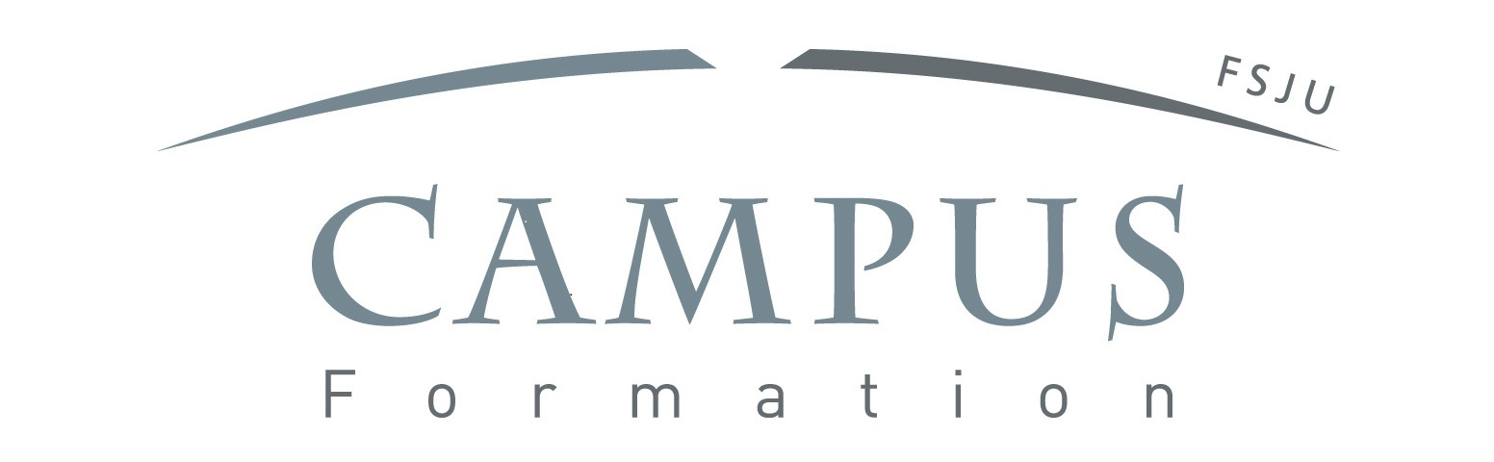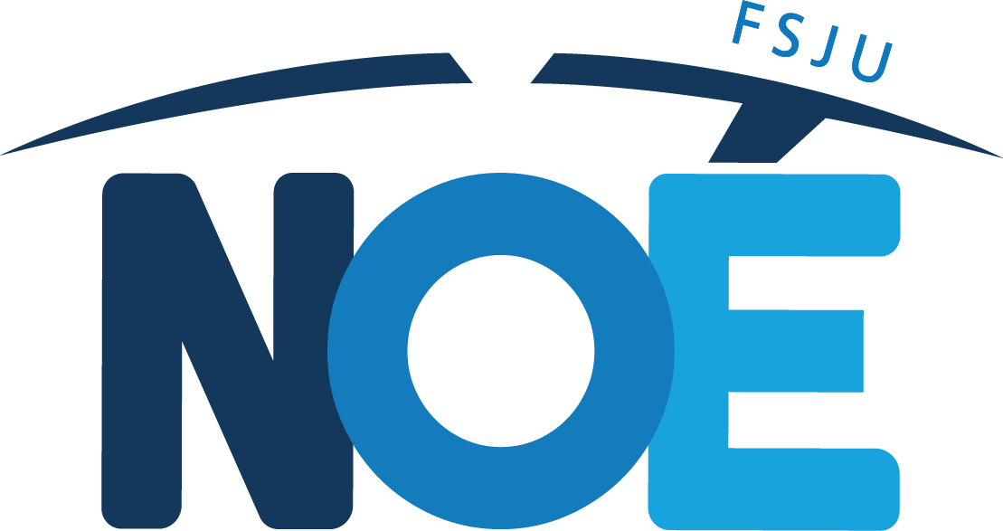

***Renouent avec leur cycle de conférences :***

**Ado 3.0 !**

**Ce jeudi 2 avril 2020 sur Zoom de 18h à 19h.**

***Un thème de circonstance pendant la crise sanitaire  :***

***« Parents au bord de la crise de nerfs : nos experts vous répondent ! »***

***À destination de la communauté éducative, des parents et de tous les passionnés d’éducation informelle !***

**Dans cette période inédite de confinement, parents et enfants se retrouvent nez à nez 24h/24h et 7j/7. Entre la classe à la maison, les loisirs qu’il faut réinventer et le télétravail des parents : pas simple de cohabiter, quitte à se heurter à d’inévitables frictions. Pour rester zen et réinventer cet espace-temps contraint avec sérénité et créativité, rejoignez notre conf. interactive ! Lien Zoom communiqué sur nos groupes Facebook (NOÉ et Campus).**

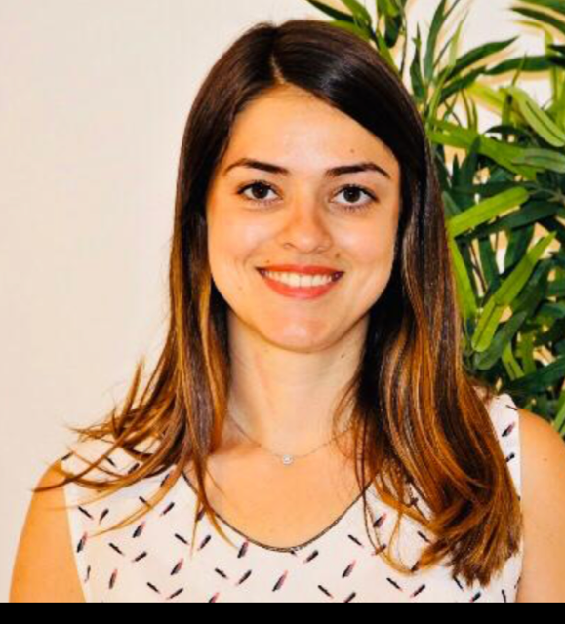

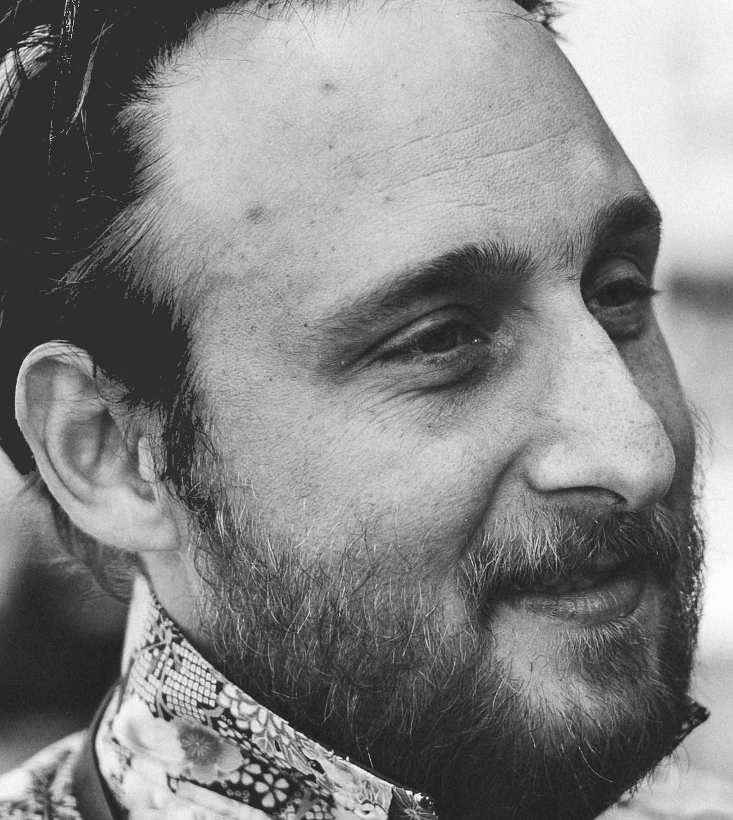

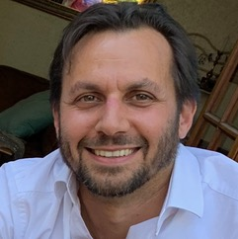 **Directeur général de la fondation OPEJ qui oeuvre depuis 1945 dans le champ de la protection de l’enfance, de la prévention spécialisée et de l’accompagnement éducatif auprès de familles et d’enfants.  Formé à l’Économie sociale et solidaire et au management de structures sociales et médico-sociales, il a auparavant œuvré dans le champ de l’Éducation populaire, (mouvement de jeunesse DEJJ et formation OFAC) et de la gérontologie à des fonctions de direction, toujours en proximité du terrain et des équipes.**

**Son quotidien consiste à rechercher en permanence les réponses aux intérêts et aux besoins des enfants, des adolescents et leurs familles, tout en conjuguant avec les pratiques des professionnels et l’environnement institutionnel. Accueillir l'autre, écouter pour comprendre et promouvoir une intelligence collective sont les postures clés de ce secteur à « haute intensité humaine » que ce militant au grand cœur accomplit chaque jour avec passion** !